INSTRUKCJA UŻYTKOWNIKA

Zawartość

1. Nawigowanie pomiędzy oknami 2

1. Menu Główne 2

2. Opcje 2

3. Pomoc 4

4. Wybór poziomu 4

5. Ekran gry 5

# Nawigowanie pomiędzy oknami

## Menu Główne

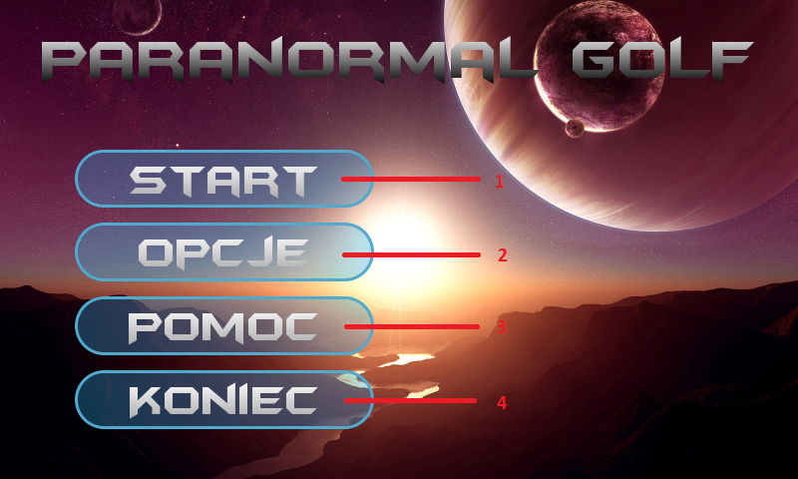

Przy uruchomieniu aplikacji pierwszym oknem, które widzi użytkownik jest menu główne. Posiada ono 4 przyciski, które pozwalają na następujące akcje:

1. "START" - przejście do ekranu wyboru poziomu, z którego można rozpocząć rozgrywkę
2. "OPCJE" - umożliwia użytkownikowi dostosowanie opcji gry do swoich preferencji
3. "POMOC" - pozwala na zaznajomienie się z głównymi zasadami rozgrywki
4. "KONIEC" - zamyka aplikację

## Opcje

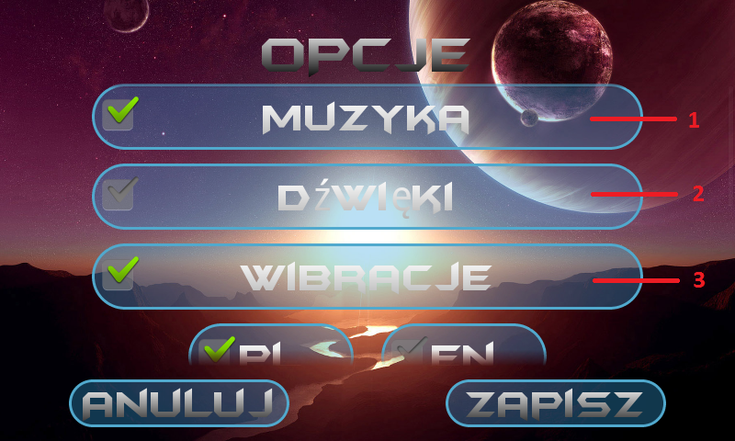

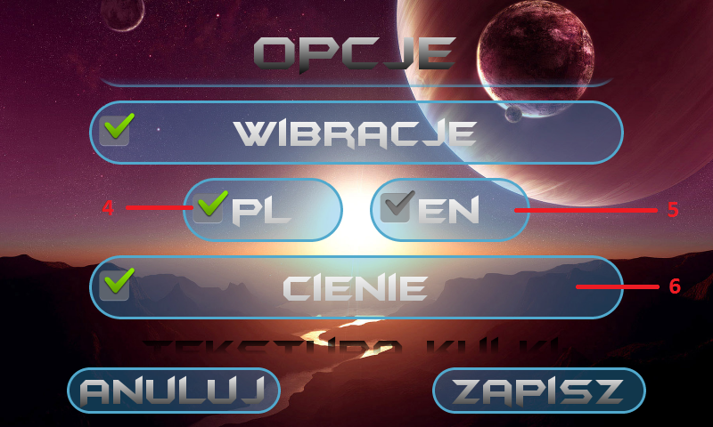

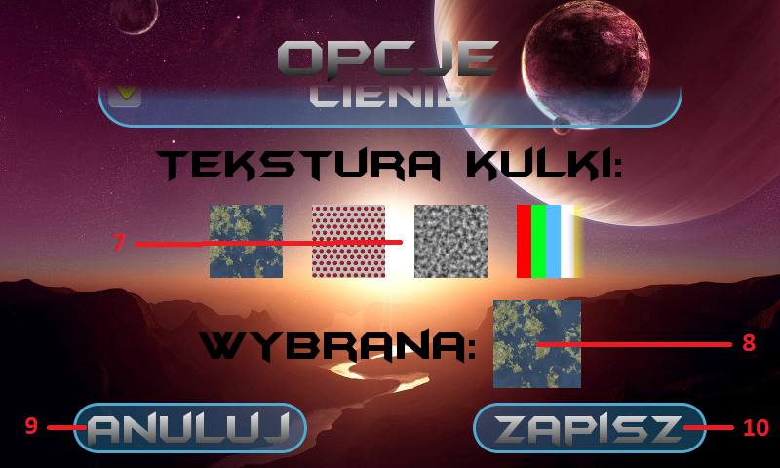

Okno opcji umożliwia na dostosowanie ustawień rozgrywki do swoich preferencji. Wybrane opcje zostaną zapamiętane i odtworzone przy kolejnych uruchomieniach aplikacji. W oknie dostępne są przyciski:

1. "MUZYKA" - zaznaczenie tej opcji powoduje odtwarzanie muzyki w tle podczas rozgrywania poziomów
2. "DŹWIĘKI" - włączenie/ wyłączenie pozostałych dźwięków w aplikacji
3. "WIBRACJE" - włączenie / wyłączenie wibracji
4. "PL" - zmiana języka na polski
5. "EN" - zmiana języka na angielski
6. "CIENIE" - włączenie / wyłączenie generowania cieni w grze
7. Przewijany pasek z teksturami - kliknięcie na jedną z dostępnych w nim tekstur powoduje zmianę tekstury kulki w grze
8. Okienko z tekturą - pokazuje aktualnie wybraną dla kulki tekstur ę
9. "ANULUJ" - zamyka okno opcji i odrzuca wprowadzone zmiany
10. "ZAPISZ" - zamyka okno opcji i zapisuje wprowadzone zmiany

## Pomoc

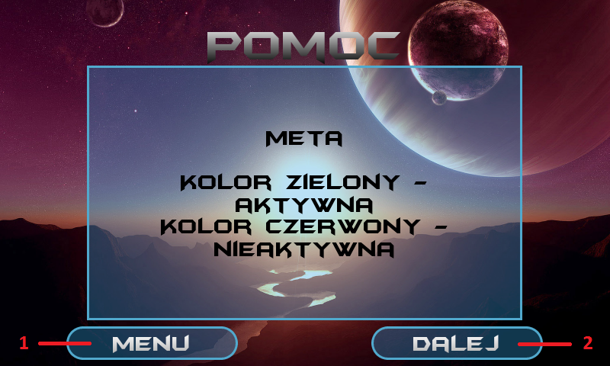

Okno pomocy pozwala na zapoznanie się z głównymi zasadami gry. Na środku jest wyświetlony przewijany panel z informacjami, pod którym dostępne są przyciski:

1. "MENU" - zamyka okno, wraca do menu głównego
2. "DALEJ" - wyświetla kolejną wskazówkę dotyczącą rozgrywki

## Wybór poziomu

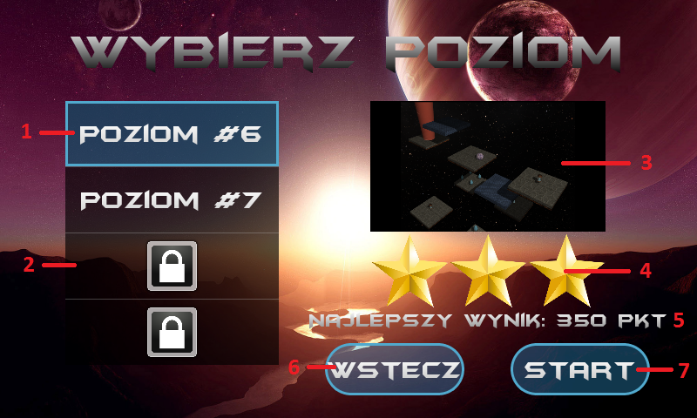

Ekran wyboru poziomu pozwala na rozegranie wybranej gry oraz sprawdzenie najlepszych wyników uzyskanych na poszczególnych planszach. Dostępne są tutaj:

1. Przewijany panel z numerowanymi poziomami - pozwala na wybór gry. Niebieska ramka wskazuje, który poziom jest aktualnie wybrany.
2. Blokada - oznacza, że dany poziom jest jeszcze zablokowany. Aby go odblokować należy przejść wszystkie poprzedzające go.
3. Zdjęcie planszy - po wybraniu poziomu, zostaje wyświetlone w tym miejscu zdjęcie planszy.
4. Panel z gwiazdkami - pokazuje uzyskaną przez gracza liczbę gwiazdek na danym poziomie.
5. Najlepszy wynik punktowy na danym poziomie.
6. "WSTECZ" - zamyka okno i powraca do menu głównego
7. "START" - rozpoczyna grę na wybranym poziomie

Po wybraniu zablokowanego poziomu zostaje wyświetlony następujący dialog:

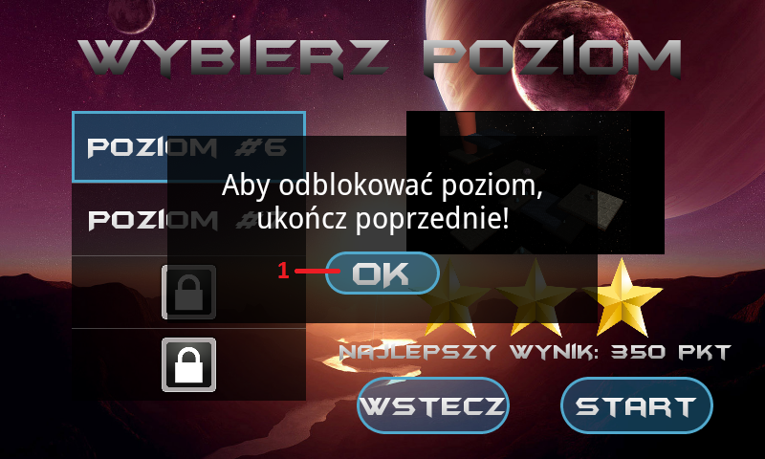

Jedyna dostępna opcja:

1. "OK" - zamyka dialog i pozostawia poprzedni wybór poziomu

## Ekran gry

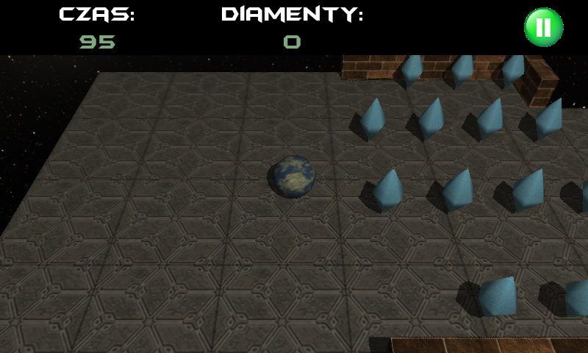

Okno przedstawia aktualną rozgrywkę oraz informuje gracza o najważniejszych informacjach.'

1. Czas - pozostały w sekundach czas na ukończenie poziomu
2. Diamenty - zebrane na danym poziomie diamenty
3. Pauza - przycisk pozwalający na zatrzymanie gry

Po wciśnięciu pauzy ukazuje się dialog:

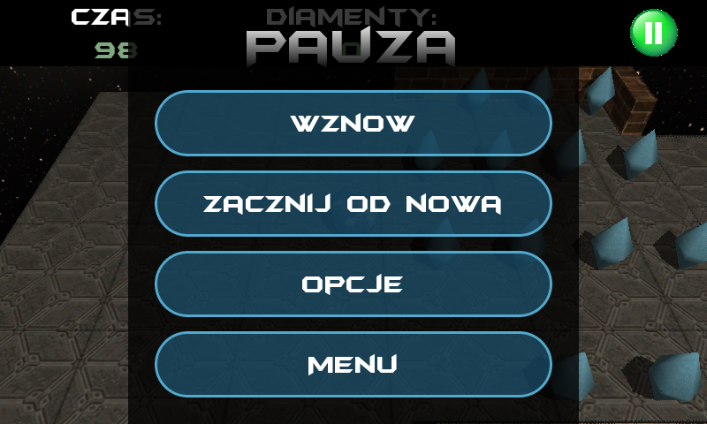

Użytkownik ma tutaj dostępne następujące opcje:

1. "WZNÓW" - wznawia zatrzymaną grę
2. "ZACZNIJ OD NOWA" - rozpoczyna od nowa rozgrywkę na danym poziomie (czas, zebrane diamenty oraz wszystkie elementy planszy zostają ustawione na domyślne wartości)
3. "OPCJE" - pozwala na przejście do okna opcji i zmianę pewnych ustawień (muzyki, dźwięków oraz wibracji)
4. "MENU" - kończy daną rozgrywkę (nie zapisuje postępu) i wraca do menu głównego

Wznowienie gry można również spowodować przez powtórne naciśnięcie przycisku pauzy lub wciśnięcie przycisku "wstecz" na urządzeniu.

W przypadku wygranej lub przegranej na danym poziomie wyświetlany jest kolejny dialog:

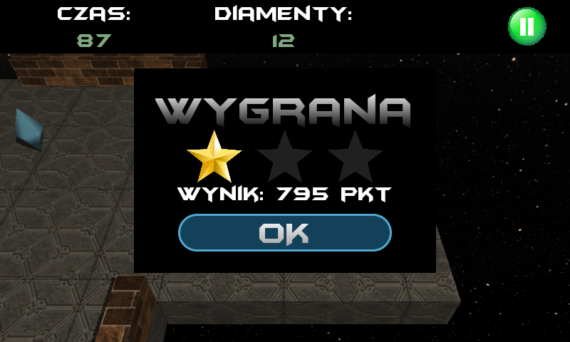

Informuje on użytkownika o uzyskanym wyniku punktowym oraz zdobytych gwiazdkach. Dostępny tu jest jeden przycisk:

1. "OK" - zamyka okno gry i powraca do ekranu wyboru poziomu.

# Sterowanie w grze

Sterowanie kulką w grze odbywa się poprzez przechylanie urządzenia.

Dodatkowo istnieje możliwość obrotu kamery. Odbywa się to poprzez przesuwanie palcem po ekranie.

# Warunki wygranej i przegranej

Przegrana w grze następuje w wymienionych sytuacjach:

1. Kulka spadnie poniżej wszystkich platform rozmieszczonych na danym poziomie
2. Koniec czasu

W obu przypadkach gracz nie dostaje punktów ani gwiazdek za ukończenie poziomu.

Wygrana następuję jedynie w przypadku kiedy gracz doprowadzi kulkę do mety (aktywnej).

Aby aktywować metę (oznaczona przez żółtą poświatę) należy dojść kulką do wszystkich punktów kontrolnych rozmieszczonych na planszy.

# Punktacja

Kiedy gracz wygra na danym poziomie, następuje przeliczenie zdobytych punktów.

Punkty przyznawane są za:

1. Zdobyte diamenty - 30pkt za każdy diament
2. Pozostały czas- 5pkt za każdą sekundę

Następnie na podstawie liczby punktów gracz otrzymuje gwiazdki: pierwszą za samo ukończenie poziomu a kolejne za przekroczenie odpowiednich progów punktowych.

Pośrednio na punktację mogą mieć wpływ klepsydry - zebranie ich powoduje zwiększenie pozostałego na danym poziomie czasu.